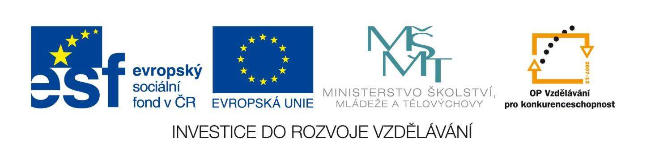



Projekt: | OP VK 1.4 709998205
Číslo projektu: | CZ.1.07/1.4.00/21.0440
Autor: | Mgr. Anna Csanádiová
Číslo DUM: | D8 - 10
Datum ověření ve výuce: | 17.2.2011
Ročník: | 8.
Vzdělávací oblast: | Člověk a společnost
Vzdělávací obor: | Dějepis
Tematický okruh: | Dějiny českých zemí
Téma: | František I.

ANOTACE:

Po probrání učiva na téma František I. a po ujasnění si jeho označení, žáci vyluští křížovku s jeho jménem a
zapíši údaje a informace, které se o daném panovníkovi dozvěděli.

PRACOVNÍ LIST

- Vyluštit křížovku a k tajence uveď 3 informace

1. nástupce po Františku I.
2. ze kterého panovnického rodu pochází František Josef I.
3. dědeček Josefa II.
4. letní sídlo Metternicha
5. manželka Elenora Kounicová
6. manželka Ludvíka XVI. , který pochází z rodu Bourbonů
7. bitva, které se zúčastnil František I. proti Napoleonovi
8. panovník, který vrátil korunovační klenoty do Prahy
9. co pořádal v roce 1814 Metternich
10. místo bitvy, kde bojoval Metternich proti Napoleonovi

ŘEŠENÍ

 |  |  |  |  |  | F | E | R | D | I | N | A | N | D |  | 1. nástupce po Františku I.
H | A | B | S | B | U | R | K | O | V | É |  |  |  |  |  | 2. ze kterého panovnického rodu pochází František Josef I.
 |  |  |  |  | K | A | R | E | L |  |  |  |  |  |  | 3. dědeček Josefa II.
 |  |  |  | K | Y | N | Ž | V | A | R | T |  |  |  |  | 4. letní sídlo Metternicha
 |  |  |  | M | E | T | T | E | R | N | I | CH |  |  |  | 5. manželka Elenora Kounicová
 |  |  | M | A | R | I | E |  | A | N | T | O | N | I | E | 6. manželka Ludvíka XVI. , který pochází z rodu Bourbonů
 |  |  |  |  |  | S | L | A | V | K | O | V |  |  |  | 7. bitva, které se zúčastnil František I. proti Napoleonovi
 |  |  |  |  | L | E | O | P | O | L | D |  |  |  |  | 8. panovník, který vrátil korunovační klenoty do Prahy
 |  |  |  |  |  | K | O | N | G | R | E | S |  |  |  | 9. co pořádal v roce 1814 Metternich
 |  |  |  |  | L | I | P | S | K | O |  |  |  |  |  | 10. místo bitvy, kde bojoval Metternich proti Napoleonovi

FRANTIŠEK II.
- Vystupoval pod jménem císař František I.
- Provdal svoji dceru Marii Luisu za Napoleona
- Bojoval s Napoleonem u Slavkova
- Na konci života předal vládu Metternichovi

POUŽITÉ ZDROJE:

- Veronika Válková; Dějepis – Novověk pro základní školy, SPN, Praha 2008
- František Čapka, Libor Vykoupil; Dějepis – Novověk, Nová škola 2009
- František Parkan a kolektiv; Pracovní sešit – Novověk pro základní školy, SPN, Praha 2008

